ПРОФИЛ НА ЗОНА ЗА КЪПАНЕ

Име на зоната за къпане | „Централен плаж с.Лозенец”
Идентификация (ID) на водите за къпане | BG3411344094002037
Местоположение на водите за къпане | GEOGRAPHIC |  | RIVER BASIN DISTRICTS OF THE BLACK SEA
Местоположение на водите за къпане | REGION |  | SEVERNA I IZTOCHNA BULGARIA
Местоположение на водите за къпане | PROVINCE |  | YUGOIZTOCHEN
Местоположение на водите за къпане | COMMUNE |  | LOZENETS
Местоположение на водите за къпане | PRELEV |  | LOZENETS - TSENTRLEN PLAZH
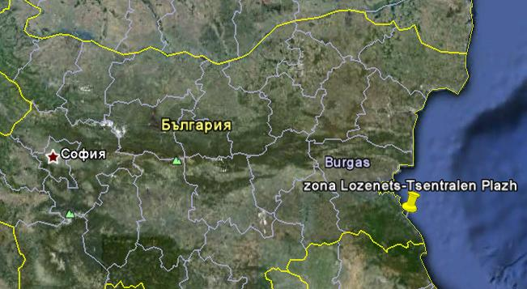

Граници на зоната за къпане в Черно море |  | 27° 48' 0" E 27° 49' 0" E  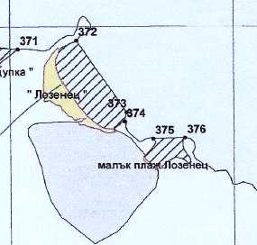 |  |  | 42° 13' 0" N
  Плаж
  Зона за къпане
  Населено място
Наименование на пункта за вземане на проби от водите за къпане. Географски координати. |  | Централен плаж с.Лозенец - на 150м. западно от устието на реката
 |  | ширина |  | N 42° 12' 45"
 |  | дължина |  | E 27° 48' 20"

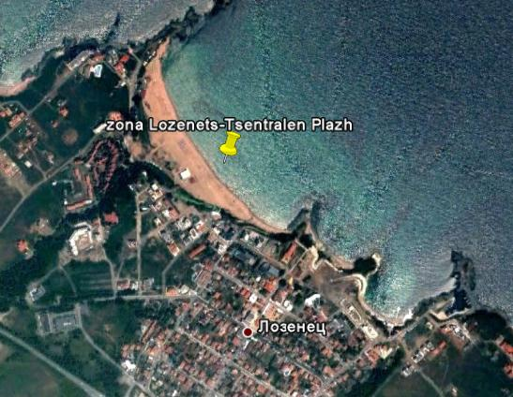

Прилежащи към зоната за къпане плажни ивици:

Централен плаж с.Лозенец

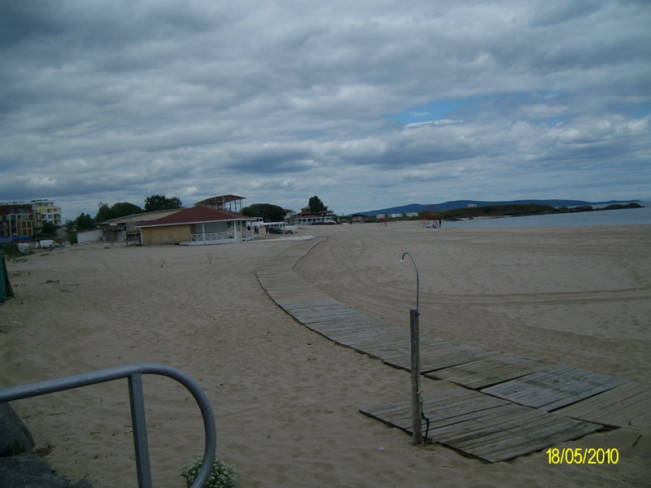

Оператор на плажа/ Концесионер: | „БИГ СТАР ТРЕЙД“АД
Адрес: | гр.София,район „Лозенец“,ул.“Кричим“№1,ет.4,ап.1
Дължина на бреговата линия | 660 м.
Средна ширина на морския плаж | 80 м. (минимална - 8м., максимална – 150м.)
Структура на плажа | Брегът е основно пясъчен. На места има струпване на малки камъчета, което е под 1% от площта на плажната ивица, предимно в двата края на плажа близо до скалите. Общата площ на плажната ивица е приблизително 51400 кв.м., от която 44% е активна пясъчна площ, 24% са дюни, 30% е затревен пясък останалите площи са заети от обекти на инфраструктурата, скалист бряг и други.
Местонахождение | В южната част на Черноморието на България, северно от с. Лозенец, община Царево.
Зона около плажа.  Граници. | На запад - благоустроен селски район с жилищни сгради, ваканционни къщи и хотели, магазини, заведения, пътища и др.;  На север и на юг - скалист бряг ;  На изток - брегова линия на Черно море.  От запад тече малка река, вливаща се в югоизточния край на плажа.
Описание на морското дъно | В зоната за къпане има участъци със стръмен наклон на дъното и участъци с полегато дъно. Дъното на морския бряг е покрито с пясък. Не се наблюдават морски течения, различни от нормалните.
Достъп до плажа | Достъпът до плажната ивица е през населеното място - чрез изградената улична мрежа, тротоари и пътеки. От общинският и областният център до с.Лозенец има обществен междуградски транспорт. Има условия за паркиране на лични моторни превозни средства.
Оценка броя на посетителите на плажа | Много по време на целия сезон
Съоръжения на плажа.  Други дейности. | Удобствата и съоръженията, които се предлагат на плажната ивица са посочени в схема. Водноспасителната дейност и медицинското осигуряване са в съответствие с нормативните изисквания. Поставени са 6бр. спасителни постове, осигурени са 14 спасители. На плажа е оборудван реанимационен пункт, обслужван от лекар. Осигурени са обществени тоалетни – 8бр., чешми с питейна вода – 3бр., площадки с душове на входовете на плажа – 6бр., съблекални – 6бр., кошчета за отпадъци, обекти за търговия с храни. Почистването на плажа е чрез машини и ръчно.  В зоната за къпане са обособени два коридора за воден спорт. Предлагат се водни колела, джетове, водни ски, яхти.

Малък плаж с.Лозенец

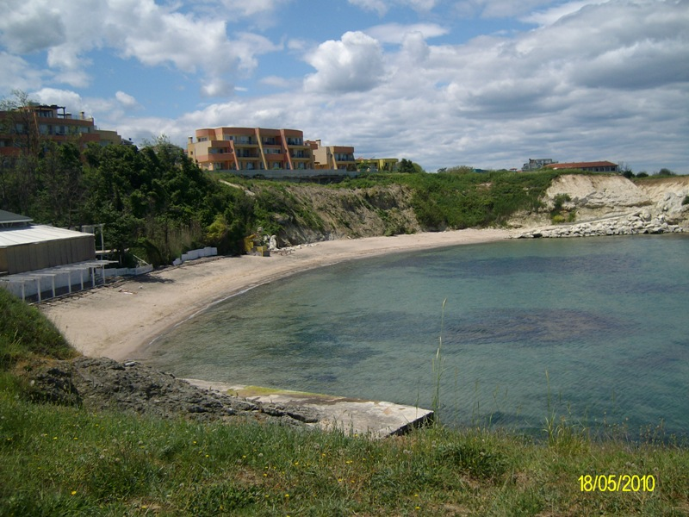

Оператор на плажа / Концесионер | „Ендевър груп” ЕООД
Адрес: | гр.Велико Търново
Дължина на бреговата линия | 180 м.
Средна ширина на морския плаж | 12 м. (минимална - 6м., максимална – 28м.)
Структура на плажа | Брегът е основно пясъчен. На изток има излята бетонна плоча. На места има струпване на малки камъчета по плажната ивица, предимно в двата края на плажа близо до скалите. Общата площ на плажа е приблизително 2200 кв.м., от която 82% е активна пясъчна площ, останалите площи са заети от обекти на инфраструктурата, скалист бряг, затревен пясък и други.
Местонахождение | В южната част на Черноморието на България, източно от с.Лозенец, община Царево
Зона около плажа.  Граници. | На запад - благоустроен селски район с жилищни сгради, ваканционни къщи и хотели, магазини, заведения, пътища и др.;  На изток и северозапад - скалист бряг;  На юг - мера;  На север и североизток - брегова линия на Черно море.
Описание на морското дъно | В зоната за къпане дъното е полегато. Същото е покрито с пясък и около 10% камъни и скали. Водите за къпане са разположени в малък залив и не се влияят съществено от големите морски течения.
Достъп до плажа | Достъпът до плажната ивица е през населеното място - чрез изградената улична мрежа, стълби и пътеки. От общинският и областният център до с.Лозенец има обществен междуградски транспорт.
Оценка броя на посетителите на плажа | Няколко само в почивните дни и празници
Съоръжения на плажа.  Други дейности | Удобствата и съоръженията, които се предлагат на плажната ивица са посочени в схема. Водноспасителната дейност и медицинското осигуряване са в съответствие с нормативните изисквания.  Осигурени са тоалетна – 1 бр. в кафе -аперитив, чешма с питейна вода, площадка с душове, съблекалня, кошчета за отпадъци.Почистването на плажа е ръчно.

Район на влияние върху водата за къпане

Описание на степента и потенциалните източници на замърсяване

Канализационни зауствания на ВиК оператори
Отпадъчните води от жилищните и курортните сгради се отвеждат в централната канализация на с.Лозенец, общ.Царево и се тласкат към пречиствателна станция за отпадъчни води (ПСОВ) ”Лозенец”. Пречистените отпадъчни води от ПСОВ се заустват в дере, което след 1500м. се влива в Черно море.

Индивидуални зауствания
В района на плажовете и зоната за къпане няма регистрирани индивидуални зауствания.
Разположените на територията на плажа обекти за обществено хранене имат съоръжения за пречистване на отпадъчни води – безотточни резервоари.

Дифузно замърсяване от населените места
Дъждовни канализации В района на плажовете и зоната за къпане няма регистрирани зауствания на дъждовна канализация.
Битовите отпадъци от плажовете и населеното място се събират в контейнери, които се извозват периодично и не повлияват качествата на водите за къпане в зоната.

Дифузно замърсяване от земеделски райони
На южната граница на зоната за къпане зауства в Черно море малка река. Териториите, през които преминава – горски терени, ливади и обработваеми земи, преходни гори и блата, се явяват дифузни източници на замърсяване на водата в реката.

Действия за предотвратяване на замърсяване
Извод: Влияние върху качеството на водите в зоната за къпане може да окаже строителството в близост до плажната ивица на обекти, генериращи отпадъчни води, без да е съобразено изграждането на съоръжения за отвеждане, пречистване и заустване на същите.
Потенциален източник за замърсяване на водите за къпане е канализацията на с.Лозенец и недостатъчно ефективната работа на ПСОВ”Лозенец” през летните месеци. Съществува риск в реката да се осъществява нерегламентирано заустване на отпадъчни води от жилищни сгради и обекти за обществено хранене, които са разположени по брега.

Предложение за решение: Да не се разрешава в района строителство на нови, разширение или модернизация на обекти, генериращи отпадъчни води, без да има съоръжения за отвеждане, пречистване и заустване на отпадъчните води.
РИОСВ-Бургас извършва контрол на пречистените отпадъчни води на изход от ПСОВ ”Лозенец”.
През сезона се извършват проверки на разположените до брега обекти.

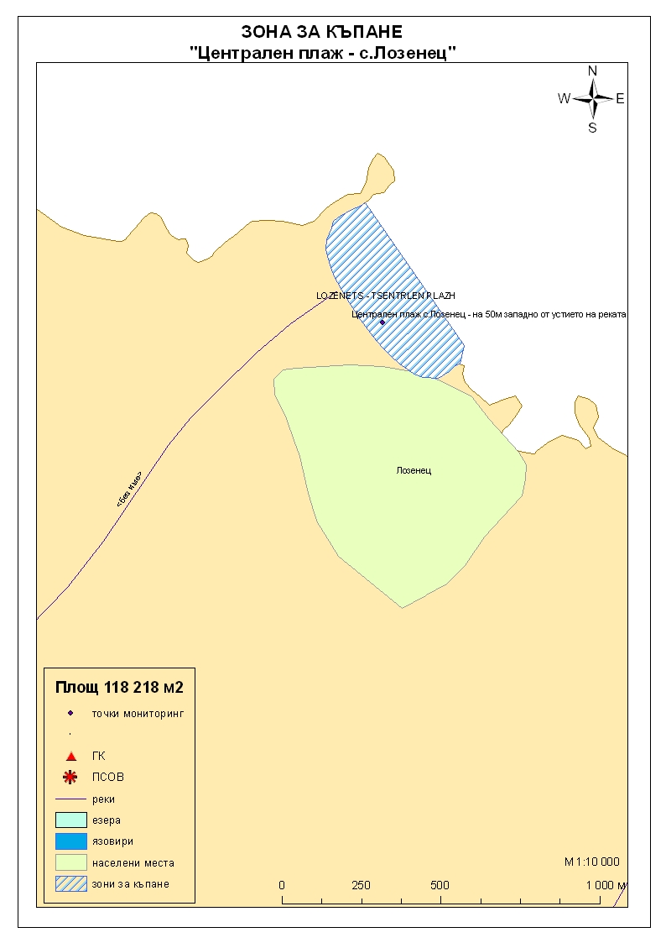
Начин на ползване на земята в района на влияние

Водно тяло  ( ВТ ) | Обща площ  на 1.5- километровата  ивица в границите на ВТ,  km² | Селскостопанска земя  /само поливен тип земеделие/,  km² | % | Индустриален тип земеползване, km² | % | Урбанизирани територии,  km² | %
BG2BS000C1012 | 80 | 0.55 | 0.69 | 0.28 | 0.35 | 10.33 | 12.91

Тип земеползване | Оценка на влиянието /точки/ | Забележка:
BG2BS000C1012
Селскостопанска земя | 0 | <10%
Индустриален тип земеползване | 0 | <10%
Урбанизирани територии | 0 | < 33%

Крайната стойност на индекса е 0 (нула), което означава, че дифузните източници не оказват влияние върху състоянието на водното тяло.

Хидроложки характеристики на водата за къпане

Средногодишни валежи във водосборната област | 650-700мм
Месец с най-много валежи | декември
Месец с най-малко валежи | август
Месец с най-висок среден отток от водосборната област | декември
Месец с най-нисък среден отток от водосборната област | август

Информация за повърхностните водни обекти

Название и код на района на речния басейн и подбасейн, в който са разположени водите за къпане |  |  | BG2000 – Черноморски басейнов район;  крайбрежни морски води - водно тяло с код BG2BS000C1012 –от нос "Маслен нос" до устието на река "Резовска"<30 м.  Типология: Водното тяло се отнася към тип плитки, умерено открити към вълнение води, със смесен субстрат.
Други повърхностни водни обекти във водосборната област. |  |  | На южната граница на зоната за къпане зауства в Черно море малка река. Същата е твърде малък воден обект и не е определена като самостоятелно водно тяло по смисъла на Рамковата директива за водите 2000/60/ЕС. Поради тази причина реката не е обхваната от мрежата за мониторинг на екологичното и химичното състоянието на речната вода.  На около 1,5 км. преди вливането на реката в морето се зауства ПСОВ “Лозенец”, която пречиства отпадъчните води от с.Лозенец и в.с.”Лозенец”, чрез механично и биологично стъпало. На изход от пречиствателната станция се наблюдават следните показатели: общи физико-химични показатели, синтетични замърсители, приоритетни вещества.  Цялостна информация за проведения мониторинг се предоставя в „Годишен доклад за състоянието на водите в Черноморски басейнов район”, публикуван на сайта на БДЧР.  Екологично и химично състояние  От ПСОВ „Лозенец” годишното заустено водно количество е: за 2009г. – 190 240м3.; за 2010г. – 142 120м3; за 2011г. – 147660 м3.  От контролираните показатели посочените в таблицата определят екологичното и химичното състояние на заустената вода през година.  Екологично и химично състояние на крайбрежните морски води  Оценка на състоянието на водно тяло с код BG2BS000C1012 за 2010г. е „добро екологично състояние”. Няма данни за химичното състояние.  Оценка на състоянието на водно тяло с код BG2BS000C1012 за 2011г. е умерено общо екологично състояние. Няма данни за химичното състояние.  Информация за качеството на водите в Черноморски басейнов район се публикува ежегодно на официалната интернет страница на Басейнова дирекция „Черноморски район“.
  Годишен товар по показатели, т./год: | БПК5 | общ азот | Общ фосфор
  2009г. | 0,7 | 2,7 | 0,63
  2010г. | 1,1 | 0,9 | 0,38
  2011г. | 4,09 | няма данни | 1,98
Хидробиологичен мониторинг на крайбрежни морски води |  |  | Съгласно изискванията на Рамковата Директива за водите (РДВ) за оценката на екологичното състояние на крайбрежните морски води се извършва и хидробиологичен мониторинг на биологичните елементи за качество (БЕК), които включват - фитопланктон, макрофити и макрозообентос. Директивата поставя минимална честота на пробонабиранията, както следва:  - Фитопланктон – 2 пъти годишно на период 6 месеца;  - Макрофити – еднократно през летния сезон;  - Макрозообентос – веднъж годишно.  Програмата за биологичен мониторинг на крайбрежните води включва водно тяло с код BG2BS000C1012. Данните са от станциите Варвара и Велека.  Оценката на състоянието на водното тяло за 2011г. е :  по БЕК фитопланктон - умерено състояние;  по БЕК макроводорасли и висши растения – много добро състояние;  по БЕК макрозообентос - добро състояние.  Общата оценка на състоянието на водното тяло по посочените показатели за 2011г. чрез прилагане на принципа “one – out – all – out” е умерено общо екологично състояние.  Оценката на състоянието на водното тяло за 2013г. е :  по БЕК фитопланктон - добро състояние;  по БЕК макроводорасли и висши растения – много добро състояние;  по БЕК макрозообентос - добро състояние.  Общата оценка на състоянието на водното тяло по посочените показатели за 2013г. е добро екологично състояние.
Обща информация за цианобактерии, фитопланктон и макроалги. |  | Еутрофикацията е увеличение на естествено протичащите в природата процеси на биологична продукция, предизвикано от повишени нива на нутриенти, обикновено компоненти на фосфора и азота. Обогатяването на водата с хранителни вещества е резултат от природни процеси, както и следствие от антропогенна дейност. Може да се прояви като видими цъфтежи на цианобактерии или водорасли, образуване на пяна, плаващи растителни и бентосни агрегации на макрофити.  Основни източници за постъпване на нутриенти (азот, фосфор и др.) във водите са оттока от земната повърхност, ерозията, просмукването от наторени земеделски площи, отпадъчните води от бита и промишлеността. При наличие на благоприятни условия (светлина, температура и нутриенти) макроводораслите, фитопланктонът и цианобактериите могат да колонизират морските води. Те са естествени компоненти на сладки и морски води.  Цианобактериите, определяни и като „синьо-зелени“ водорасли, са фотосинтезиращи прокариоти. Те са едни от най-древните организми на Земята. Подобно на алгите цианобактериите (Cyanophyta) съдържат пигмента хлорофил, чрез който осъществяват фотосинтеза. Пролиферацията на цианобактерии е определена като “натрупване на цианобактерии под формата на цъфтеж (blooms), петна (mats) или пяна (scum)”. Морските цианобактерии могат да предизвикат контактен дерматит, сърбеж и парене по кожата. Освен дермалната експозиция, като по-сериозен проблем се отбелязва възможното токсично действие при поглъщане или вдишване, което може да се прояви с абдоминални болки, гадене, повръщане, отпадналост, мехури по устата и кожата и дразнене на очите.  Фитопланктонът представлява група от микроскопични автотрофни фотосинтезиращи организми в планктонното съобщество. При наличие на слънчева светлина превръща разтворените неорганични вещества в органични. Фитопланктонът е основата на хранителната верига във водните екосистеми и допринася за около половината от общото количество кислород, произвеждан от растителния свят. Постъпването във водите на големи количества нутриенти, води до дисбаланс в хранителната верига и бързо развитие на фитопланктонната биомаса, което може да доведе до цъфтежни количества и повишение концентрацията на токсини в клетките. Две групи алги от морския фитопланктон са известни, че произвеждат токсини опасни за здравето на човека. Тези алги са храна за филтриращите черупкови, зоопланктона и някои видове риби, които са вектор за хората - непостредствено или чрез по-високи нива на хранителната верига. Описани са пет синдрома на отравяне, свързани с консумацията на морска храна, контаминирана с водораслови токсини. Друга потенциална опасност са алергични реакции, които могат да бъдат провокирани при контакт на плуващите с голяма клетъчна маса на планктонни алги, както и инхалирането (например при сърфиране) на аерозол, съдържащ фрагменти от клетки и/или токсини от лизирани алги.  Макроалгите са растения с многоклетъчно тяло (талус). Пролиферацията на макроалги, или така наречените „зелени приливи“, е нерядко явление в морски заливи и естуарии. Свързва се с обогатяването на водите с азот, тъй като той е основен лимитиращ фактор за макрофитите. Пролиферацията на макроалги касае по-скоро физическата безопасност на къпещите се. Натрупването на макроводорасли може да бъде причина за злополуки, като подхлъзване по скалите или “уплитане” на плувците. Значими количества макроалги могат да бъдат изтласкани на брега при силни приливи по време на сезона. В тези случаи рискът за здравето се свързва с неприятни усещания, предизвикани от гниенето на биомасата през летните месеци и емитирането на отблъскващ мирис или ефлуент.
Анализ на данните за зоната събрани до 2014г. | През годините до 2014г. анализите на водата в зоната за къпане са показвали повишение на стойностите на микробиологичните показатели в рамките на нормите посочени в Наредба №5 за управление качеството на водите за къпане..  Повишения на стойностите на показателите са установени в периода от 11 юли до 30 август когато е най- висока температурата на въздуха и водата, има най-много къпещи се в морето и плаване с лодки и други водни атракции, което благоприятства развитието на микро- и макроорганизми. В този период канализационната мрежа на града е натоварена, което може да е причина за завишаване стойностите на показателите. Водите в зоната за къпане се определят като „задоволително“ качество.
Друга информация със значение за водите за къпане

Информация за компетентните органи

Министерство на Здравеопазването  Регионална здравна инспекция-Бургас  Гр.Бургас, 8000  ул. „Александровска” №120  Тел. 056/ 807302  факс 056/ 816261  e-mail: rzi@rzi-burgas.com  site: www.rzi-burgas.com | Министерство на околната среда и водите  Басейнова дирекция Черноморски район  гр.Варна, 9000  ул. „Панагюрище” № 17  Тел.: 052/ 631447  Факс.: 052/ 631448  e-mail: bdvarna@bsbd.org  site: www.bsbd.org

Дата на последно преразглеждане на профила на водата за къпане: 30 април 2019г.
Дата на следващото преразглеждане на профила на водата за къпане:на база на данните от последните четири години.
Причини за преразглеждането: съгласно оценката и класификацията на водите за къпане и идентификацията на причините за замърсяване.

